VC++.NET的GDI+入門之點陣圖和圖示
點陣圖
點陣圖是用於在表單上顯示圖片的圖形物件，它是各種場合下圖形物件常用的一種類型。例如，點陣圖可以作爲表單的背景，下面是用於某些Windows版本隨帶的彈球遊戲圖：

圖一、彈球遊戲圖
點陣圖也可以用來裝飾對話方塊來達到美學效果。下圖WordPerfect 2002安裝程式介面上的點陣圖就顯示了這種效果。
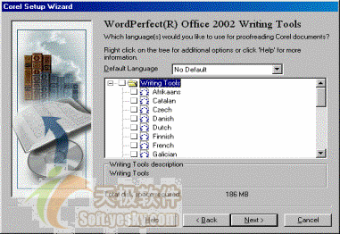
圖二、帶有點陣圖的對話方塊效果圖
點陣圖最常用的用法可能還是被作爲工具條上的圖片。
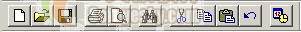
圖三、帶有點陣圖的工具條
一、創建一個點陣圖
爲了創建一個點陣圖，可以使用任何圖形應用程式，包括Windows安裝的畫筆程式。在Visual C++ .NET中，爲了創建一個點陣圖，你可以在主功能表上點擊"Project -> Add Resource..."。
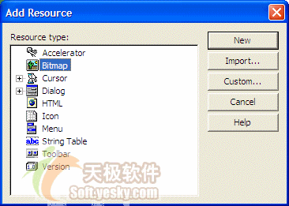
圖四、Visual C++ .NET中的添加資源對話方塊
在添加資源對話方塊中，選擇點陣圖，並點擊new按鈕，一個新的以"BMP"爲副檔名的文件將添加到工程腳本當中。這時候你可以自己進行設計點陣圖，直道滿意爲止。
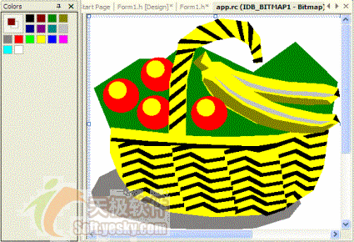
圖五、設計點陣圖實例
實例：創建一個點陣圖
1、生成一個新的表單應用程式，命名爲Resources1；
2、右擊下面的圖片並單擊複製功能表；

圖六、資源圖片
3、啓動微軟的畫筆程式，並將圖片複製到該程式。
4、爲了改變蝴蝶的方向，在畫筆程式中選擇"Image -> Flip/Rotate..."
5、在"Flip and Rotate"對話方塊中，選擇水平單選框並點擊"OK"按鈕；
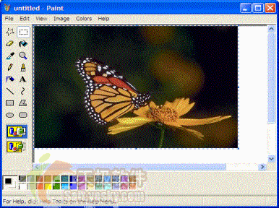
圖七、水平翻轉後的資源圖片
6、將文件命名爲"Butterfly.bmp"，並將文件存儲在在當前工程文件夾中。
7、返回Visual Studio開發環境。

二、使用點陣圖
爲了支援點陣圖，GDI+提供了Bitmap類，Bitmap類是建立在抽象的Image類基礎上的，如果創建了一個點陣圖並將它存儲爲一個文件，可以將文件的路徑傳遞給這個類的構造函數，如下所示：
public: Bitmap(String *filename);
一旦已經準備好了圖片，爲了將它呈現給用戶，可以調用Graphics::DrawImage()方法。根據所有可能的需要，這個方法重載了很多版本，其中的一個版本使用如下的語法：
public: void DrawImage(Image *img, Point point);
第一個參數是一個先前已經初始化了的點陣圖物件，第二個參數規定了圖片將畫在什麽位置，這個位置對應於圖片的左上角。
下面是一個例子代碼：
private: System::Void Form1_Paint(System::Object * sender,
System::Windows::Forms::PaintEventArgs * e)
{
Bitmap *bmpFood = new Bitmap(S"FoodBasket.bmp");
e->Graphics->DrawImage(bmpFood, 0, 0);
}

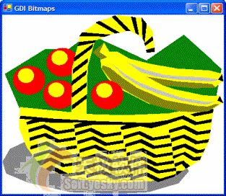
圖八、例子代碼顯示的圖片
實例：顯示一個點陣圖
1、點擊表單的空白區域，確定已經選擇了該表單，在屬性視窗中選擇事件按鈕；
2、爲了顯示圖片，雙擊重畫區域，並輸入以下代碼：
private: System::Void Form1_Paint(System::Object * sender,
System::Windows::Forms::PaintEventArgs * e)
{
Bitmap *butterfly = new Bitmap(S"Butterfly.bmp");
e->Graphics->DrawImage(butterfly, 10, 10);
}
3、執行上述代碼進行測試，。
圖示
一、圖示
與點陣圖一樣，點陣圖用來在表單物件上顯示圖形，不同的是，點陣圖可以具有表單所需要的任何尺寸，而圖示的尺寸是受到限制的。這是因爲圖示在一個應用程式中扮演著不同的角色。
圖示用來在表單管理器和我的電腦中代表一個文件夾。
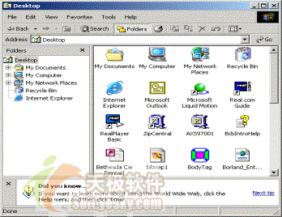
圖十、Windows下的各種圖示
二、創建圖示
爲了創建一個圖示，可以再一次使用具有這種能力的應用程式。通常情況下，可以使用Visual Studio .NET來創建或設計一個圖示。爲了這麽做，在Visual Studio的主功能表上，點擊Project -> Resource…，在增加資源對話方塊中，選擇圖示，然後點擊NEW按鈕。
當開始設計一個圖示時，呈現在你面前的是一個32X32圖元的繪圖區域。這是作爲大圖示顯示時的尺寸。這有一個例子來自於Visual Studio .NET中New File對話方塊中的模板列表：
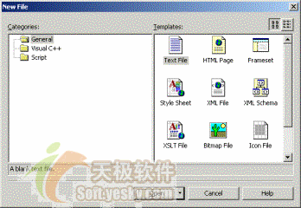
圖十一、模板列表中標的對話方塊
在某些情況下，你可能要允許用戶使用小圖示，它的尺寸是16X16圖元，如下圖所示：
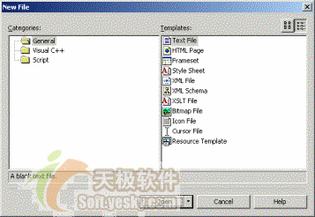
圖十二、小圖示
爲了使小圖示成爲可能，可以關聯第二個圖示到一個32x32的圖示，你所使用的用來設計圖示的應用程式應該爲你增添這第二個圖示提供了方便。在Visual Studio中，可以在顯示一個圖示時，點擊主功能表上的Image -> New Image Type...，然後選擇16x16, 256種顔色，然後選擇"OK"鍵。
無論你是創建一個版本還是兩個版本的圖示，它門全都存儲在一個文件中，副檔名是.ico。
實例：創建圖示
1、在主功能表上，點擊Project -> Add Resource...；
2、在添加資源對話方塊中，雙擊圖示；
3、在圖像編輯工具條中，點擊Fill工具 ，右擊綠色區域將它變更爲白色；
4、在圖像編輯工具條中，點擊"LINE"按鈕 ；
5、在顔色面板中選擇藍色；
6、在空白的畫圖區域，通過滑鼠拖、拉操作、選擇顔色等，繪製下圖（16X16圖示設計方法不再贅述）；
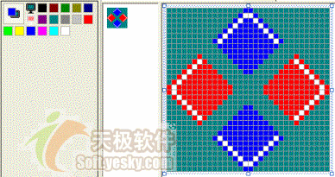
圖十三、自畫的圖示
7、在資源標簽中，點擊IDI_ICON1節點；
8、在屬性視窗，將檔案名更改爲Diamong.icon
9、將ID值更改爲IDI_DIAMOND。
三、使用圖示
爲了支援圖示操作，GDI+提供了Icon類，在應用程式中使用圖示，可以首先使用Icon類的構造函數來聲明一個指向圖示的指標，如果圖示存儲在文件中，使用的最簡單的構造函數的語法如下：
public: Icon(String *filename);
對於這個構造函數，圖示的檔案名或路徑作爲參數來傳遞，創建圖標誌以後，如果只想使用一個尺寸的版本，可以使用下面的構造函數聲明變數。
public: Icon(Icon *original, Size size);
public: Icon(Icon *original, int width, int height);
初始化Icon變數後，如果你想獲得它的尺寸，你可以操作它的Width、Height或Size屬性。
正如上面已經提到的，圖示很多用途，例如，可以在控制項中顯示它，爲了這麽作，可以調用Graphics::DrawIcon()方法，這個方法重載了兩個版本。
public: void DrawIcon(Icon *icon, Rectangle targetRect);
public: void DrawIcon(Icon *icon, int x, int y);
第一個版本准許你說明圖示的位置和尺寸，第二個版本只允許你定義圖示的位置。
實例：使用圖示
1、顯示表單，然後雙擊表單；
2、爲了在標題條上顯示圖示，按照下述代碼實現以下事件
private: System::Void Form1_Load(System::Object * sender, System::EventArgs * e)
{
Drawing::Icon *icoMain = new Drawing::Icon(S"Diamond.ico");
this->Icon = icoMain;
}
3、執行應用程式，效果如圖所示：
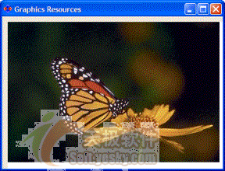
圖十四、標題條上顯示圖示
4、關閉表單並返回開發環境。
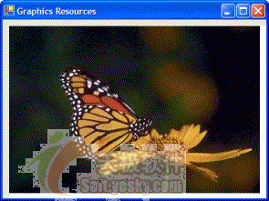
圖九、代碼測試效果圖
4、關閉表單返回開發環境。

